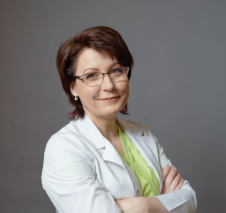
Куликова Елена Александровна к.м.н., заведующая поликлиническим отделением эндокринологии и эндокринной хирургии клиники высоких медицинских технологий им. Н.И.Пирогова СПбГУ

Йод играет важную роль в профилактике заболеваний щитовидной железы у детей. В период роста и развития щитовидная железа у детей особенно активна и требует достаточного количества йода для нормального функционирования. Недостаток йода может привести к развитию заболеваний - эндемический зоб и гипотиреоз, влияющих на дальнейшее здоровье и рост ребенка. Рекомендуемая суточная доза йода у детей:
- новорожденные до 6 мес. 110-130 мкг
- младенцы от 7 до 12 мес. 130 мкг
- от 1 до 3 лет 90-120 мкг
- от 4 до 6 лет 120-150 мкг
- от 7 до 10 лет 150-200 мкг
- от 11 до 14 лет 200-220 мкг
- 15-18 лет 220-250 мкг
Потребность в йоде может отличаться в зависимости от пола, физической активности, здоровья и других факторов, максимально допустимая суточная доза не должна превышать 1100 мкг. Для определения состояния здоровья щитовидной железы и дозы йодсодержащего препарата обратитесь к детскому эндокринологу.

